Bucaramanga, 5 de febrero 2026

DERECHO DE PETICIÓN

Señores,
ELECTRIFICADORA DE SANTANDER S.A. E.S.P – ESSA
Área de Atención al Usuario

Asunto: Derecho de petición – Solicitud de ajuste de facturación, colocación de sellos de resguardo, acompañamiento técnico y solución administrativa frente a la unificación de contadores y legalización del servicio de energía eléctrica.

Yo, ESPERANZA DÍAZ VILLAMIZAR, mayor de edad, identificada con cédula de ciudadanía No. 63.333.343 de Bucaramanga, actuando en calidad de propietaria del predio ubicado en la Calle 143 Carrera 45 Casa 4 – Miradores de la Hacienda, respetuosamente me dirijo a ustedes en ejercicio del derecho fundamental de petición, con base en los siguientes:

I. HECHOS
- En el año 2016 solicité ante la ESSA la asignación de dos (2) cuentas de energía eléctrica para los apartamentos 201 y 202, los primeros construidos dentro del predio de mi propiedad.
- En ese mismo año se construyó el Local 101, destinado en arriendo a un taller de tornos y fresadoras, actividad que requería la instalación de un contador trifásico.
- Dicho taller pertenecía al señor Oswaldo Rodríguez Afanador (Q.E.P.D.), quien para ese momento era mi pareja sentimental.
- Con el fin exclusivo de cumplir los requisitos exigidos por la ESSA para la instalación del contador trifásico, y actuando de buena fe y bajo una relación de confianza, realicé una compraventa a favor del señor Oswaldo Rodríguez Afanador, con el único propósito de que el servicio quedara a su nombre y se pudiera adelantar el trámite.
- Paralelamente, el señor Oswaldo Rodríguez Afanador suscribió un contrato de arrendamiento a mi favor, con todas las garantías legales, incluido fiador, siendo este el señor Aldemar Rodríguez Afanador, su hermano, con el fin de proteger el inmueble y evitar cualquier apropiación indebida.
- Desde el año 2016, el señor Oswaldo utilizó el servicio de energía correspondiente al contador trifásico No. 15766447, asociado a la cuenta No. 1500355, por acuerdo verbal existente entre nosotros como pareja.
- En el año 2020, el señor Oswaldo Rodríguez Afanador falleció. Antes de su fallecimiento, al solicitarle la devolución del documento de compraventa, manifestó que lo había extraviado.
- Para el año 2020 ya se encontraban terminados los apartamentos 201, 202, 301 y 302, cuyos contadores fueron instalados en una caja de 4 puestos, con cuentas y sellos avalados por la ESSA, así:
  - Apartamento 201 – Cuenta No. 1482672, contador No. 33040706
  - Apartamento 202 – Cuenta No. 1482800, contador No. 33040682
  - Apartamento 301 – Cuenta No. 1541971, contador No. 33677428
  - Apartamento 302 – Cuenta No. 1542548, contador No. 33677442
(Todos marca PAFAL)
- El contador trifásico del Local 101, cuenta No. 1500355, contador No. 15766447, marca PAFAL, hace parte del mismo predio y se encontraba instalado en una caja independiente en la fachada.
- En el año 2021 construí los apartamentos 401 y 402 y al solicitar el servicio de energía, la ESSA indicó que era obligatorio unificar todos los contadores, incluido el trifásico, en una caja de 9 puestos.
- Cumplí con todos los requisitos técnicos y documentales exigidos por la ESSA, incluyendo instalación de la caja de 9 puestos, planos eléctricos, factibilidades, RETIE y honorarios técnicos.
- Inicialmente solicité a la ESSA el cambio de suscriptor a mi nombre, la ESSA realizó el cambio de titularidad satisfactoriamente debido a que aporté las pruebas requeridas (promesa de compraventa) para el cambio de titularidad y teniendo en cuenta el fallecimiento del señor Oswaldo Rodríguez Afanador.
- Posteriormente, la señora Nadia Rodríguez Ríos, hija del señor Oswaldo, presentó ante la ESSA la compraventa extraviada, logrando que el servicio fuera cambiado nuevamente a su nombre, alegando ser heredera del local.
- Desde ese momento, la señora Nadia Rodríguez Ríos se ha negado a permitir la unificación del contador trifásico, incumpliendo los lineamientos técnicos exigidos por la ESSA y bloqueando la legalización del servicio de los apartamentos 401 y 402.
- Entre los años 2021 y 2024, la ESSA permitió trasladar a la caja de 9 puestos los contadores de los apartamentos 201, 202, 301 y 302, pero no fue posible instalar el contador del Local 101 por la negativa de la señora Nadia Rodríguez Ríos, quien continúa disfrutando del servicio sin inconveniente alguno.
- La no utilización de los apartamentos 401 y 402 ha generado graves pérdidas económicas y endeudamiento, ya que los costos asumidos para cumplir con las exigencias de la ESSA no han podido ser compensados mediante el arrendamiento de dichos inmuebles.
- En noviembre de 2024, una cuadrilla de la ESSA colocó tres (3) sellos de resguardo, dejando sin sellar el contador del apartamento 201, correspondiente a la cuenta 1482672.
- En enero de 2025, una cuadrilla acudió con el supuesto fin de sellar todos los contadores y legalizar los apartamentos 401 y 402 con cuentas No. 1787316 y 1787326, pero al evidenciar el contador trifásico en caja independiente, rechazaron la colocación de sellos y negaron el servicio.
- A finales de 2025, y ante la imposibilidad prolongada de uso, el técnico contratado por mí puso en funcionamiento los contadores de los apartamentos 401 y 402, sin manipulación fraudulenta ni evasión de pagos.
- El 6 de enero de 2026, una cuadrilla de la ESSA realizó una revisión al contador del apartamento 302, constatando que el bajo consumo se debía a la poca permanencia de los inquilinos.
- Durante dicha visita, los funcionarios detectaron que el contador instalado en el apartamento 201 no coincidía con el número reflejado en la factura, a pesar de que el consumo se venía pagando mensualmente, hecho demostrable con facturas emitidas por la propia ESSA.
- Aunque expliqué que el traslado a la caja de 9 puestos fue realizado con conocimiento de la ESSA y comprobé a los funcionarios con recibos de pago, la caja anterior donde se encuentran instalados los contadores anteriores con el número que aparece en el recibo y que la empresa no actualizó el número del contador en el sistema ni colocaron sellos puesto que se había quedado por fuera el apartamento 201, los funcionarios retiraron el contador existente, instalaron uno nuevo y facturaron nuevamente consumos ya pagados, generando un cobro de $1.614.426 pesos, incluyendo consumo histórico, instalación y contador.
- Estas actuaciones han generado mayores perjuicios económicos, aumentando mi endeudamiento y dejándome en una situación de clara indefensión frente a la empresa prestadora del servicio.

II. PETICIONES
Con fundamento en lo anterior, respetuosamente solicito a la ESSA:
- Se realice el ajuste real y correcto del consumo facturado al apartamento 201 con cuenta No. 1482672, dejando sin efecto el cobro duplicado por $1.614.426, o el valor que corresponda tras la revisión técnica y administrativa.
- Se autorice y se proceda a la colocación de sellos de resguardo en los apartamentos 401 y 402, aclarando que no se solicita la legalización definitiva del servicio, sino únicamente la colocación de sellos para permitir la facturación y uso de los inmuebles.
- Se permita dicha colocación de sellos mientras:
  - El Juzgado Sexto de Pequeñas Causas de Floridablanca profiere sentencia dentro del proceso iniciado contra el señor Aldemar Rodríguez Afanador; o
  - La ESSA exija a la señora Nadia Rodríguez Ríos permitir el traslado del contador trifásico del Local 101 a la caja de 9 puestos así el contador continue a su nombre.
- Se brinde acompañamiento técnico y administrativo efectivo, evitando que la negativa injustificada de un tercero continúe bloqueando trámites exigidos por la misma ESSA.
- Se emita respuesta de fondo, clara y motivada, dentro de los términos establecidos en la Ley 1755 de 2015.

III. PRUEBAS
Se anexan y solicito se tengan en cuenta:
- Facturas pagadas del apartamento 201 (9 recibos consecutivos).
- Fotografías de contador que aparecía en el recibo antes de la visita.
- Documentación técnica (planos, factibilidades)
- Demás documentos pertinentes

IV. NOTIFICACIONES
Agradezco que la respuesta sea remitida a mi correo electrónico perita-38@hotmail.com.

Atentamente,
ESPERANZA DÍAZ VILLAMIZAR
C.C. No. 63.333.343 de Bucaramanga
Propietaria del predio

Firma: ______________________

IV. ANEXOS

- Facturas pagas del apartamento 201
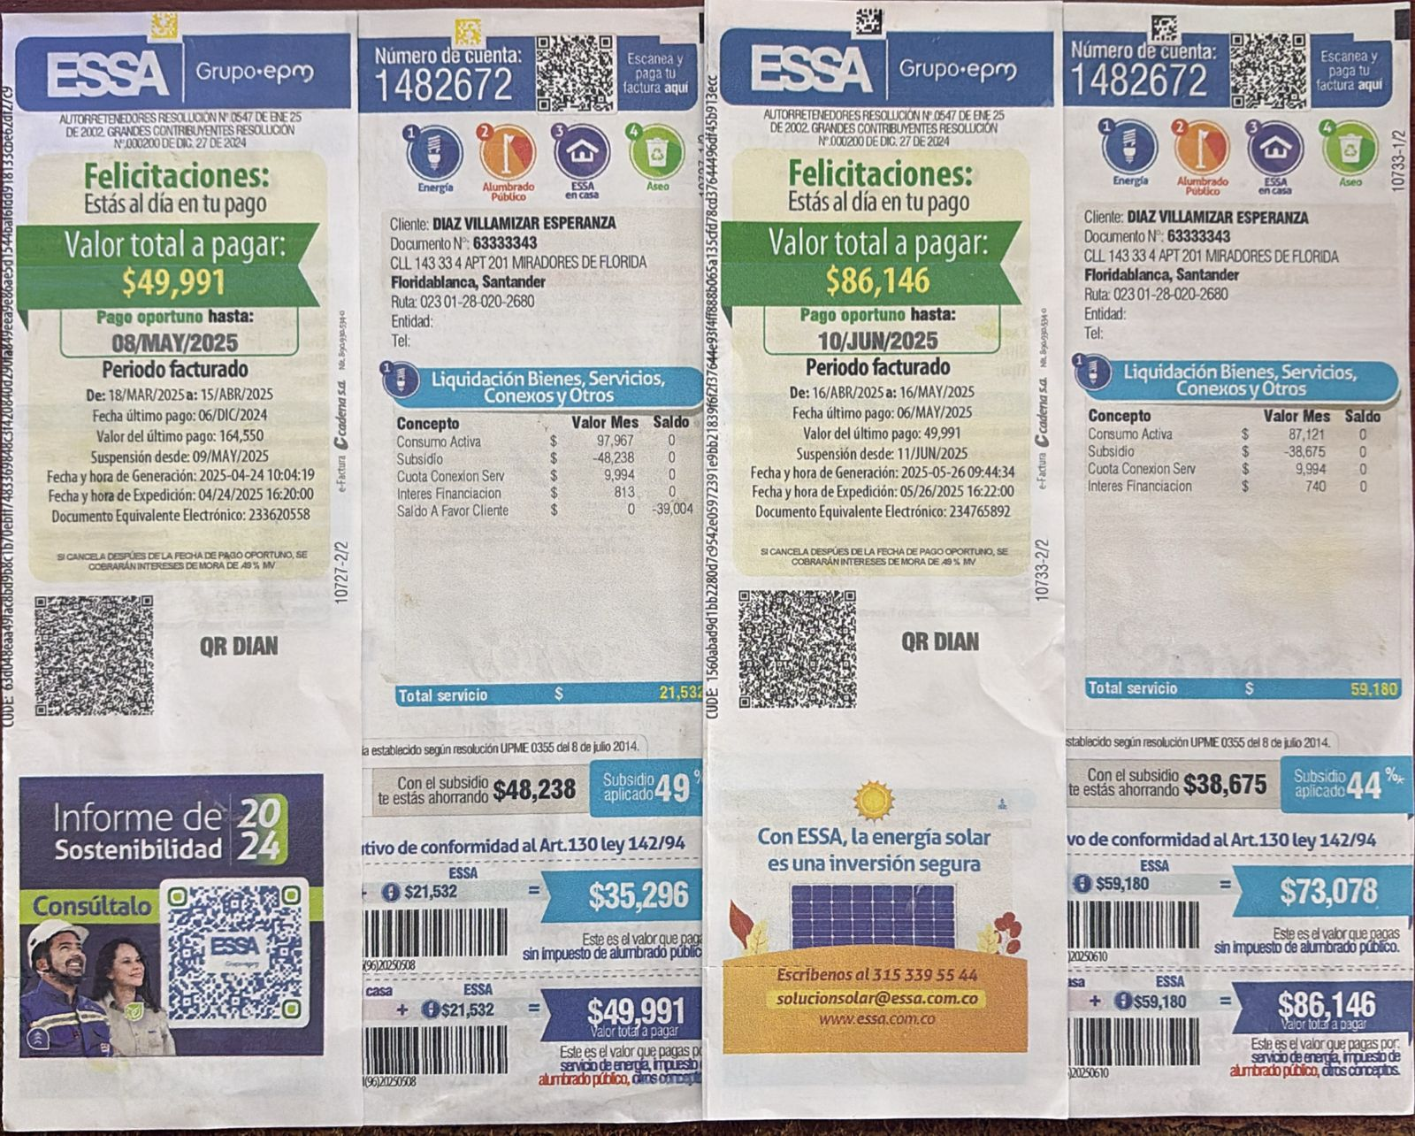

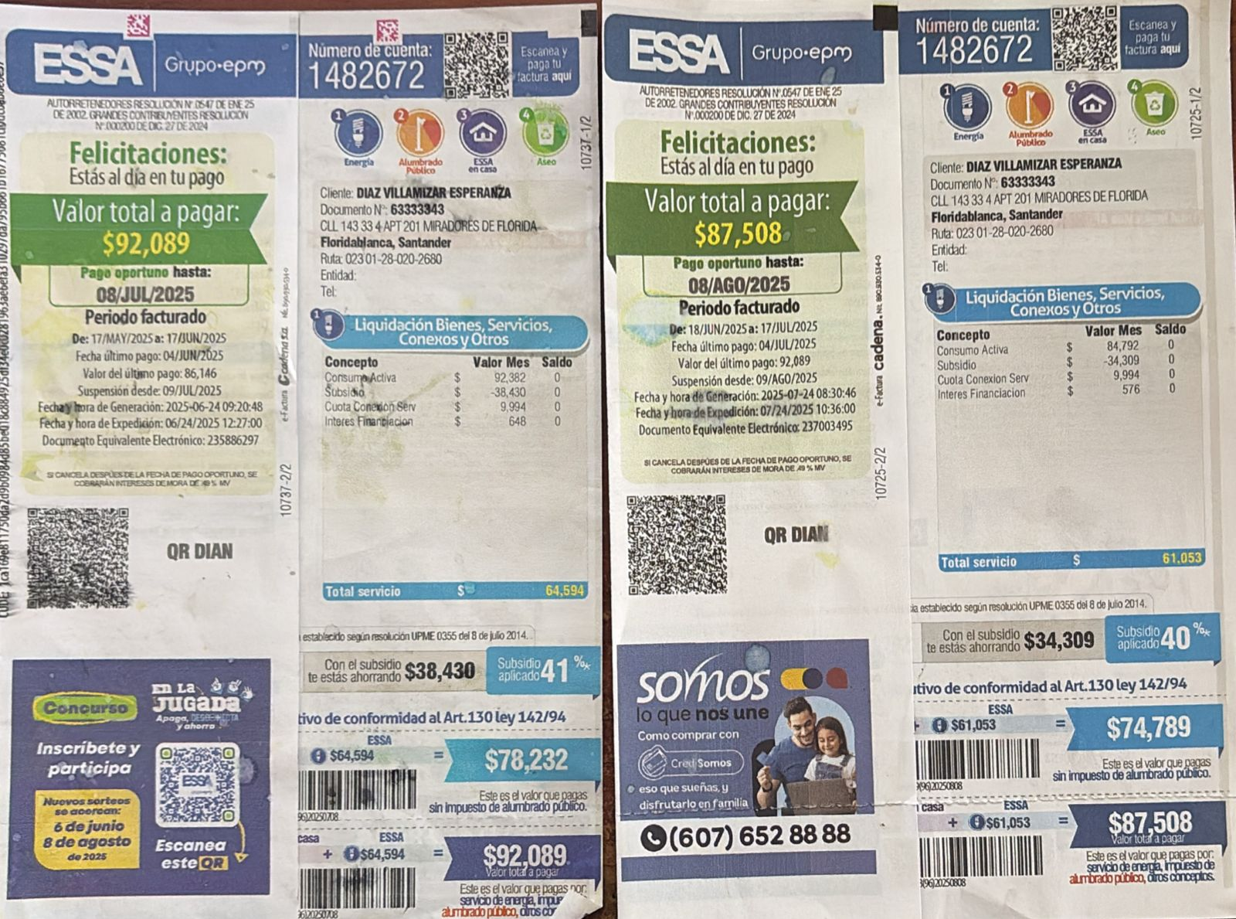

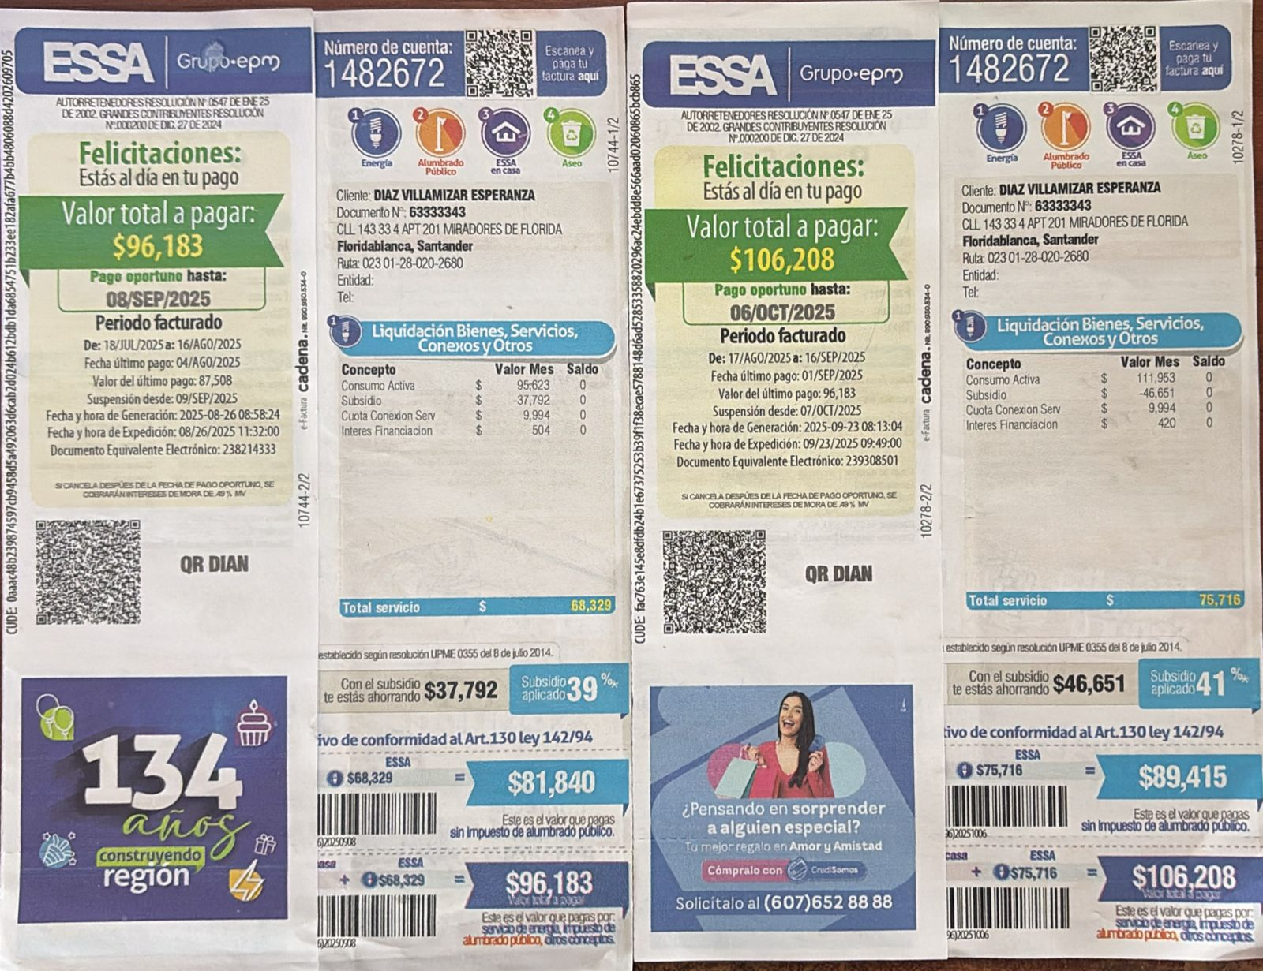

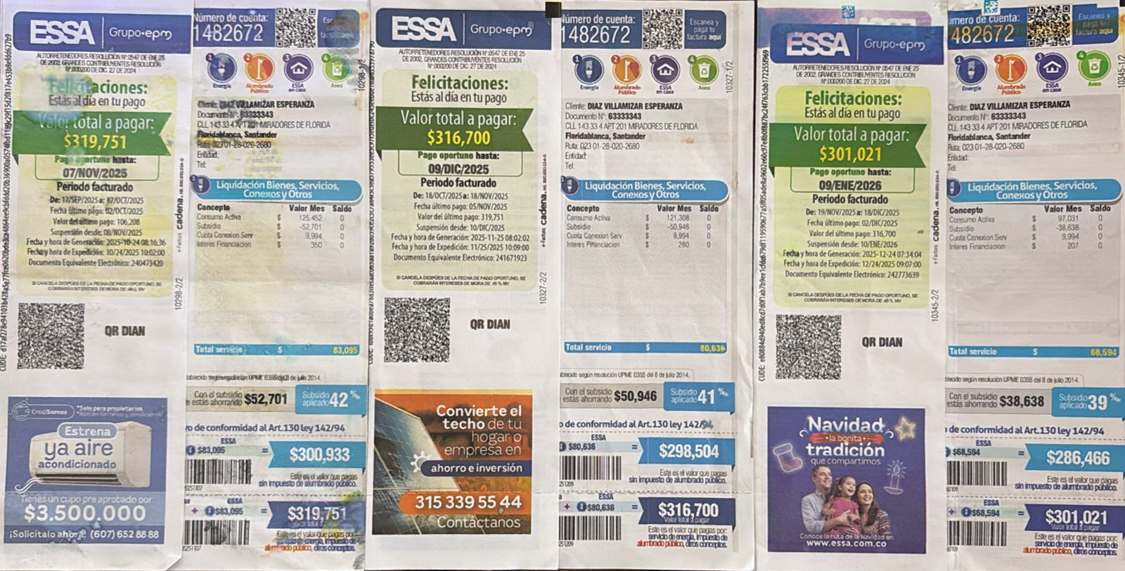

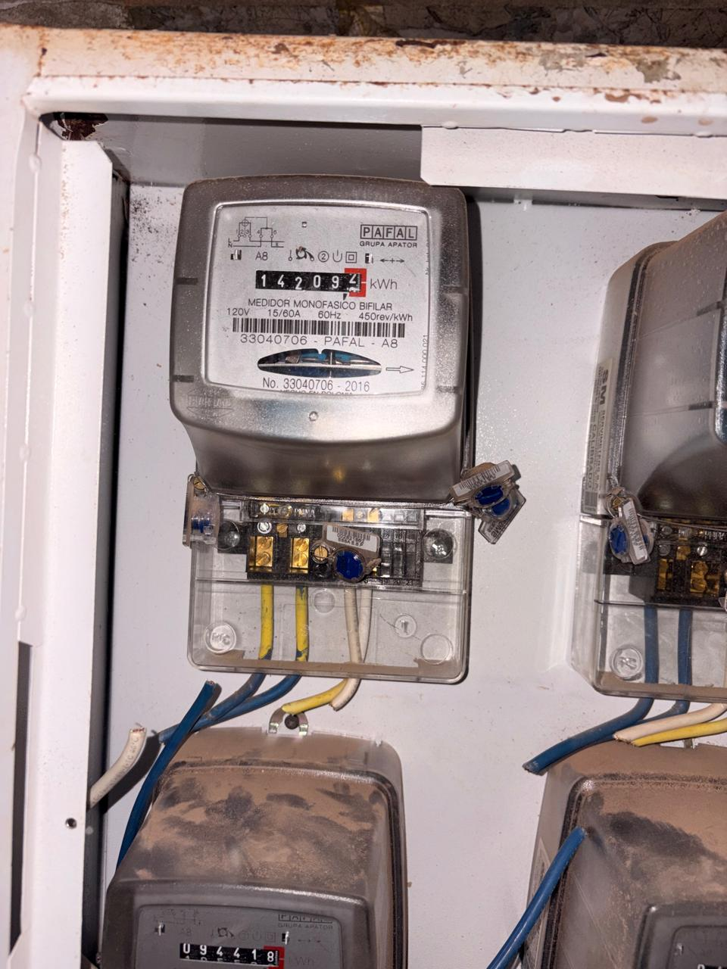
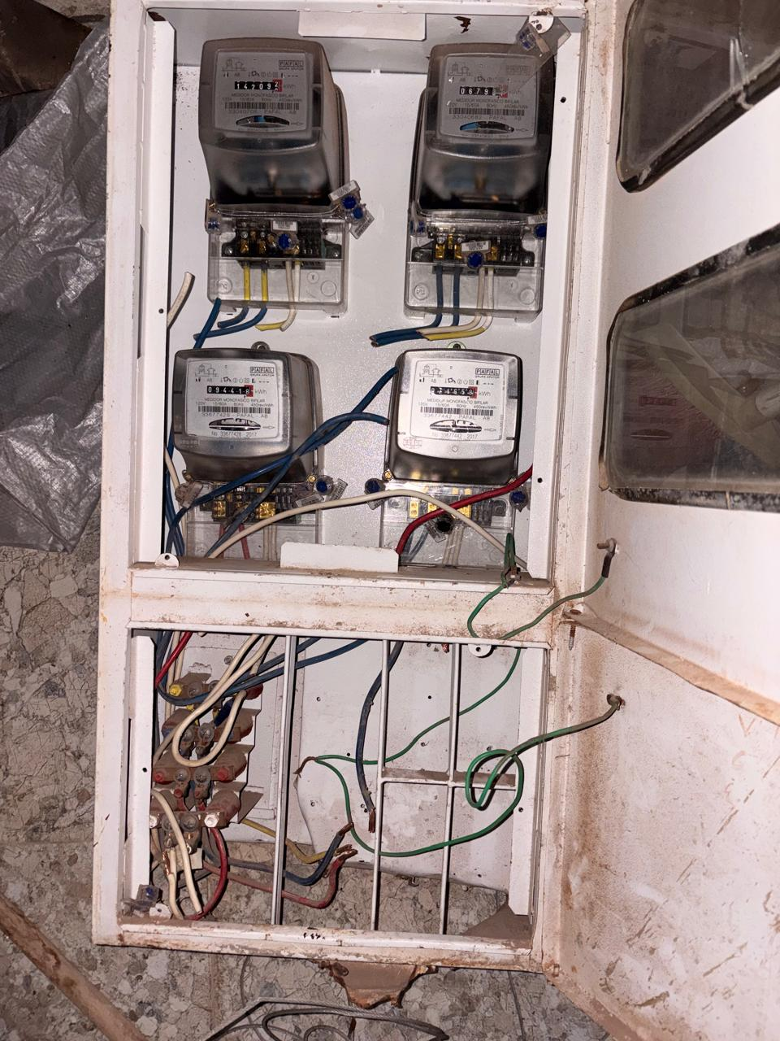
- Fotografías de contador que aparecía en el recibo antes de la visita.

- Contador que quitaron y tirilla de reporte con la observación que dejaron en la visita el día 6/01/2026
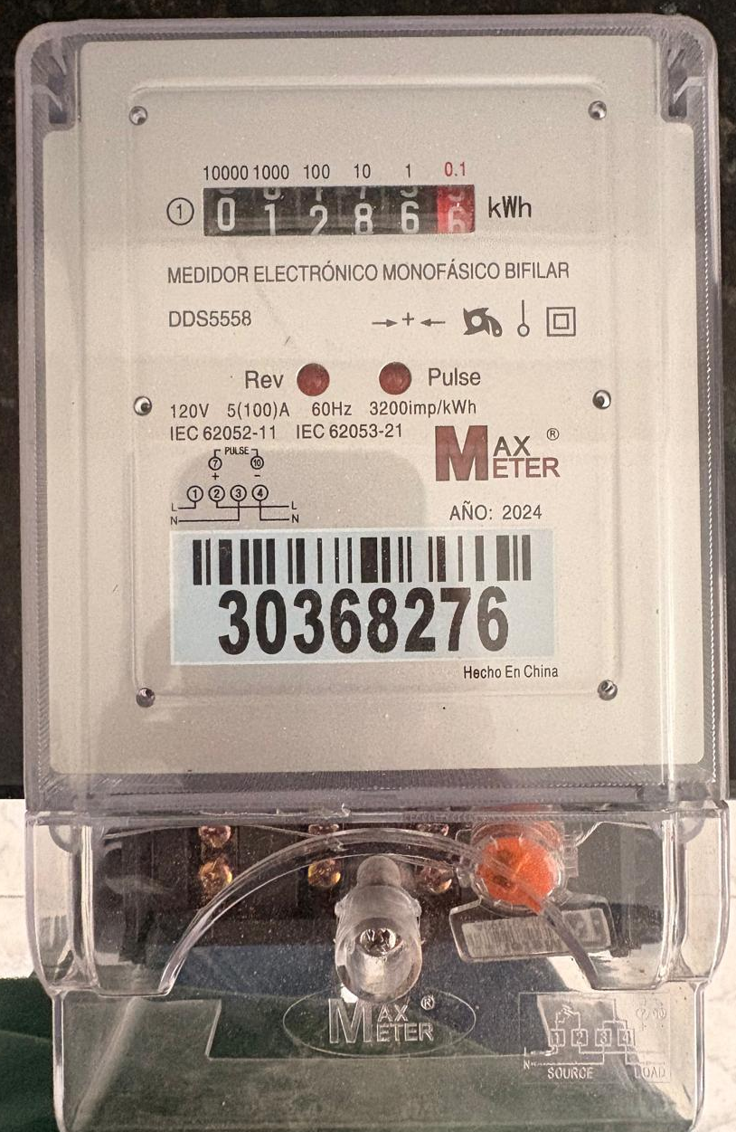
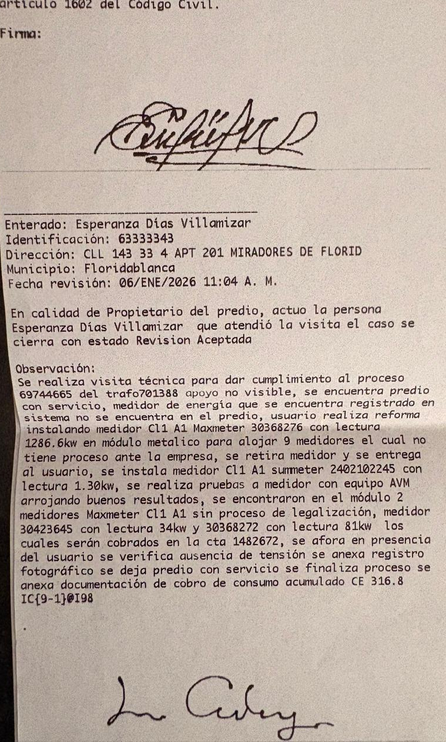

- Documentación técnica (planos, factibilidad)
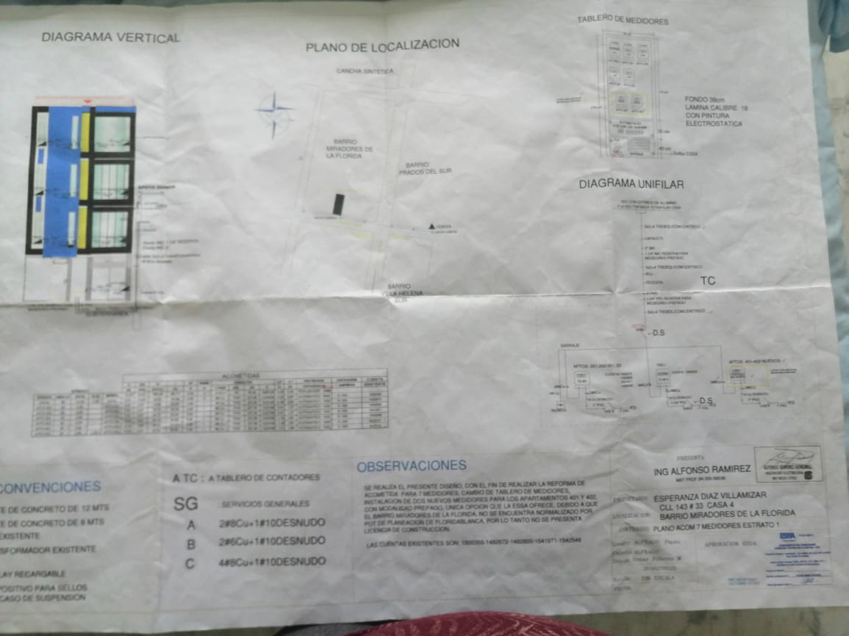

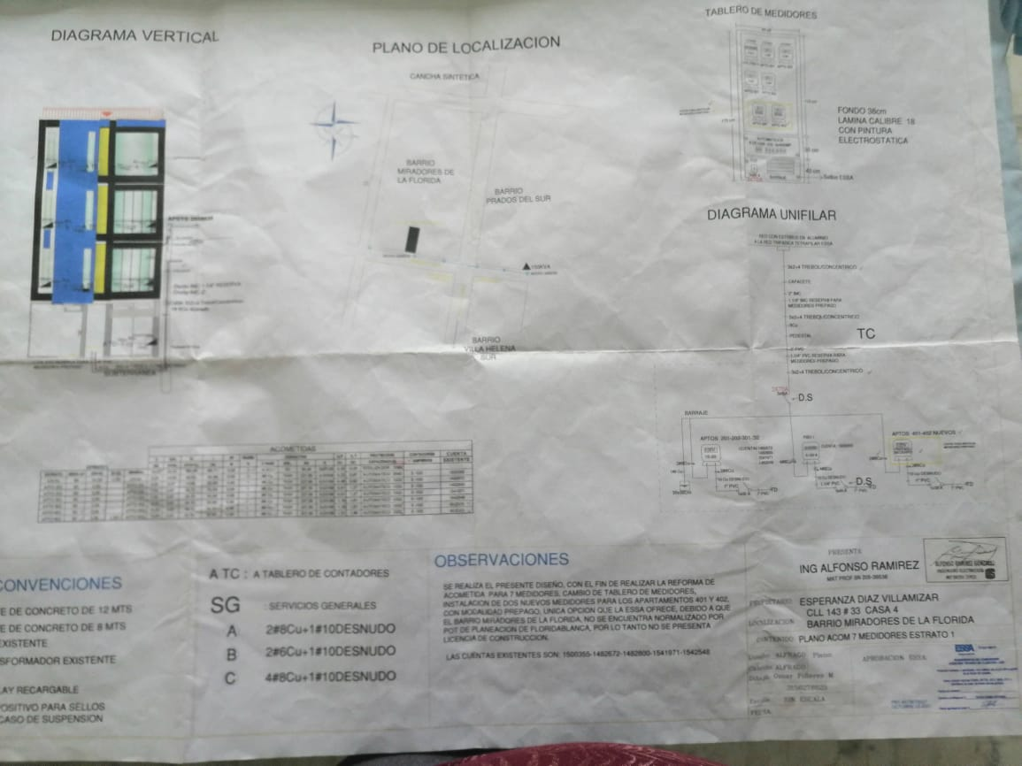

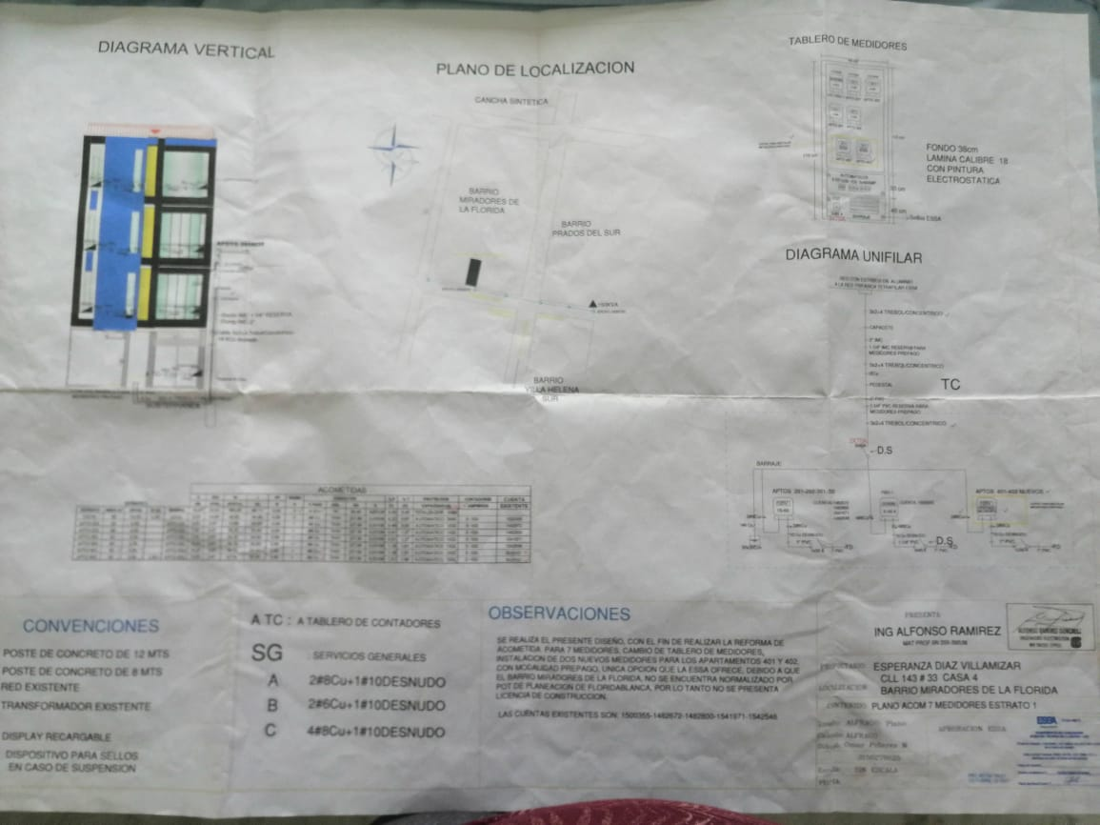

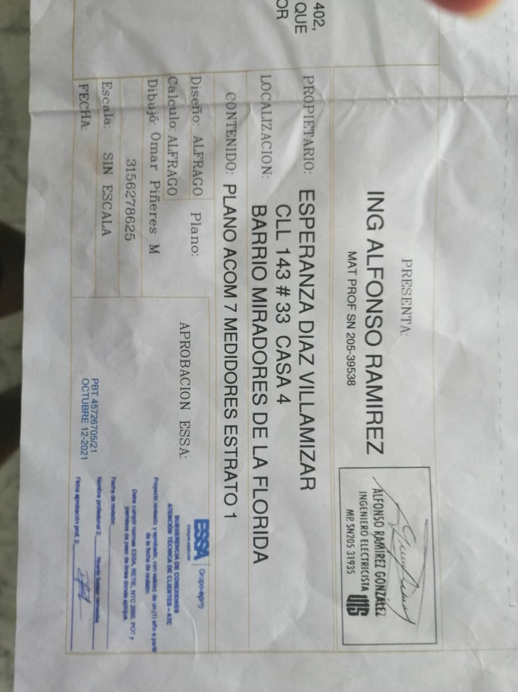

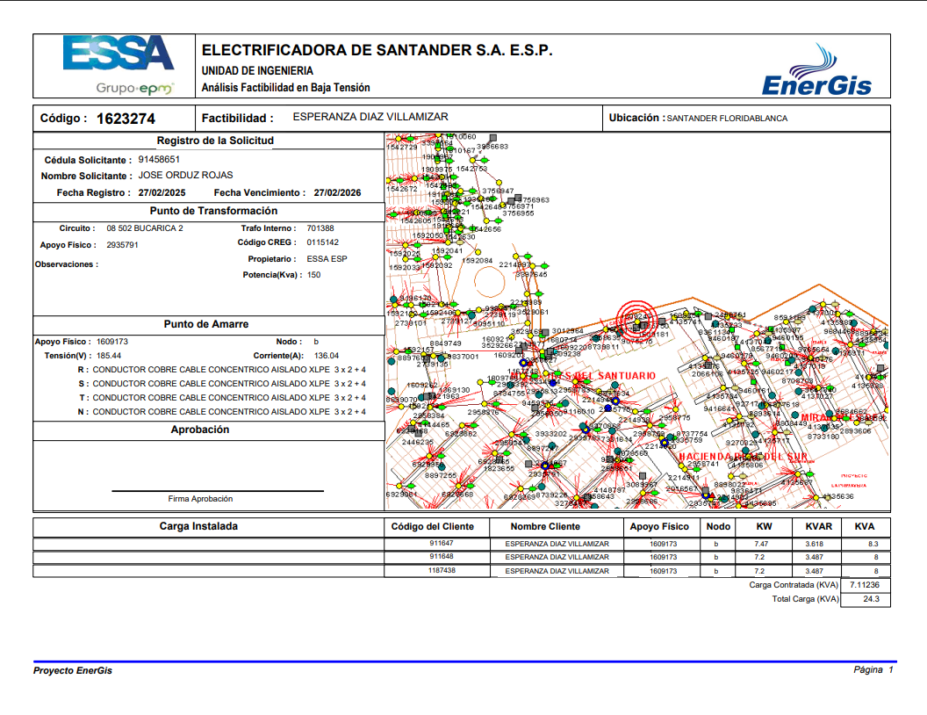

- Demás documentos pertinentes

- Formatos de Solicitud del Servicio

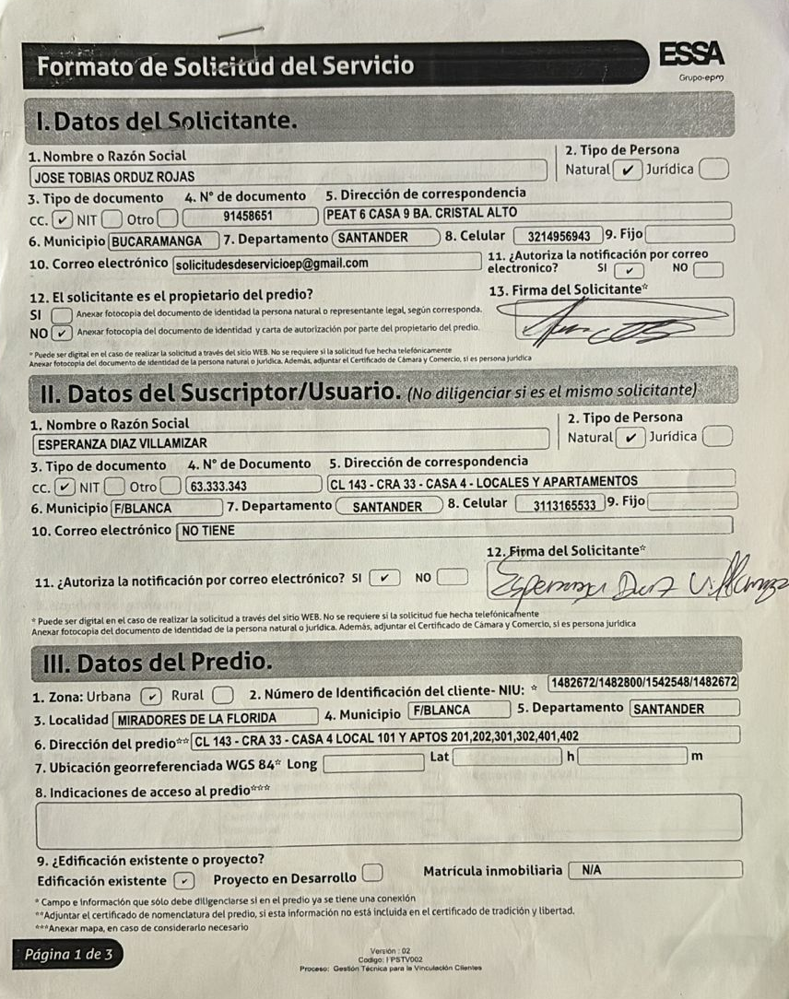

- Respuesta de la ESSA. (con la Exclusion del apartamento 201 con cuenta No. 1482672
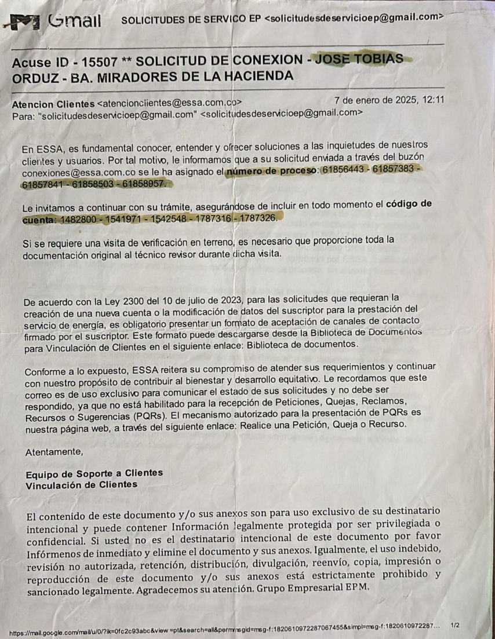

- Contrato de arrendamiento con el sr. Oswaldo y fiador el sr. Aldemar.

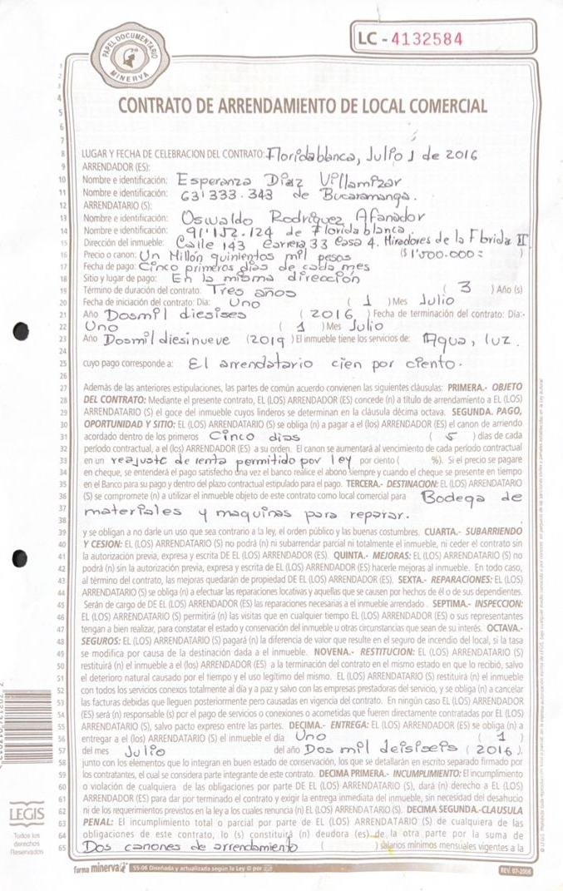

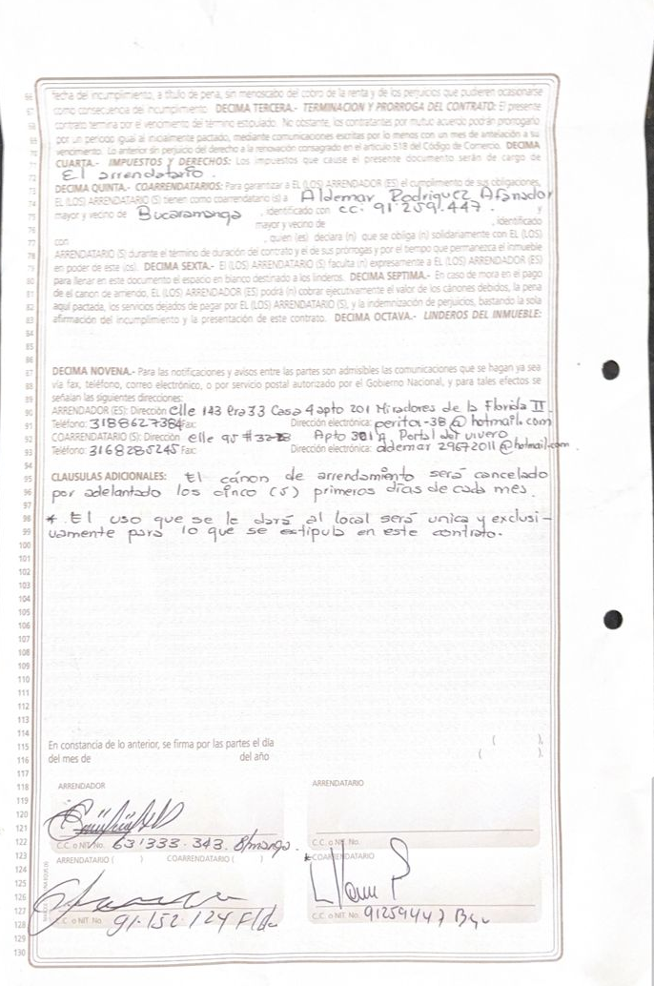

- Recibos ESSA antes del cambio de titularidad.
